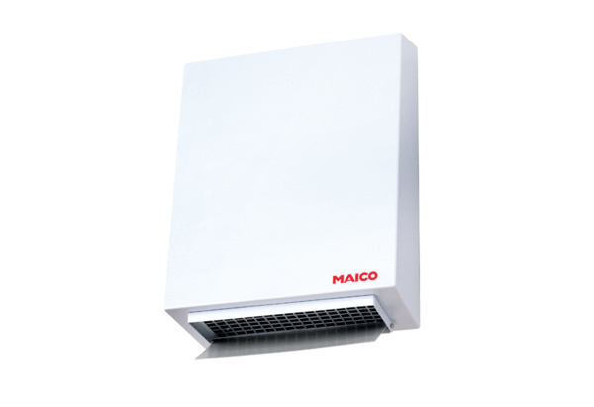Ventilateur centrifuge pour mur extérieur AWV 20 ECUnité de conditionnement : 1 pièceGamme: E
Numéro de référence : 0073.0577Fabricant : MAICO

